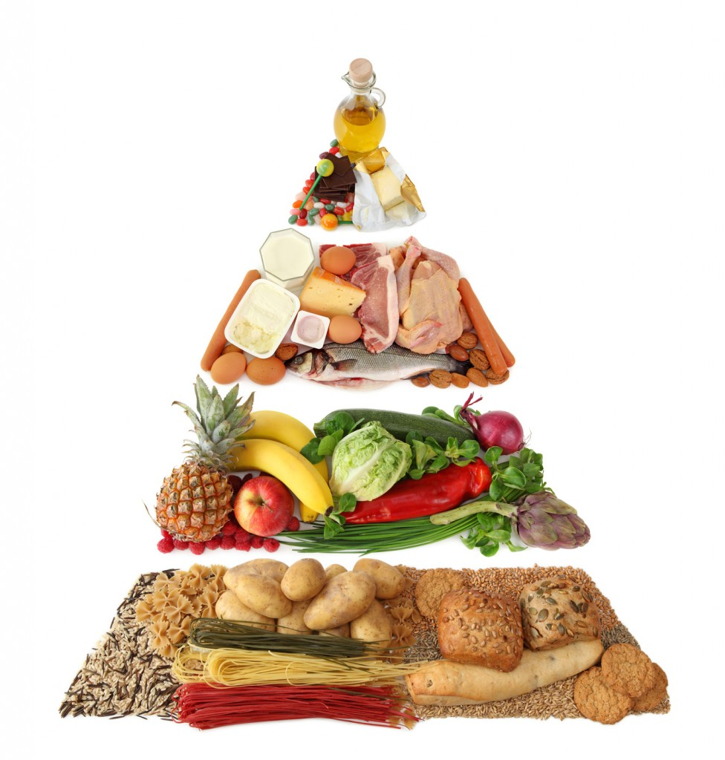
" کلینیک تغذیه و رژیم درمانی دکتر سلام "

تجویز رژیم های:
- چاقی
- لاغری
- تناسب اندام
- بارداری
- شیردهی
- ورزشکاران
- کودکان
- بیماری های قلبی و عروقی
- فشار خون
- دیابت
توسط کارشناسان تغذیه با تجربه و براساس آخرین یافته های علم تغذیه در دنیا

